Организационный комитет
научной школы:
Г.С. Дьяконов (председатель) – ректор КНИТУ;
И.Ш. Абдуллин (зам. председателя) – проректор по научной работе, директор Института нефти, химии и нанотехнологий, зав. каф. плазмохимических и нанотехнологий высокомолекулярных материалов КНИТУ;
А.М. Кочнев (зам. председателя) – проректор по учебно-методической работе, директор Института полимеров, зав. каф. технологии синтетического каучука КНИТУ;
И.А. Абдуллин (зам. председателя) – проректор по интеграции образования, науки и производства, зав. каф. химии и технологии гетерогенных систем КНИТУ;
Л.Н. Абуталипова – проректор по воспитательной и социальной работе, директор Института технологии легкой промышленности, моды и дизайна, зав. каф. моды и технологии;
Р.С. Яруллин – генеральный директор ОАО «Татнефтехиминвест-холдинг»;
Р.Ф. Бурганов - исполнительный директор ОАО «Нижнекамскшина»;
Ф.Г. Минигулов - генеральный директор ОАО «Казаньоргсинтез»;
А.В. Контуров - генеральный директор ОАО «Казанский завод СК»;
Е.В. Даутова – председатель правления ОАО АКБ «Спурт»;
Р.Р. Галимов - генеральный директор ЗАО «КВАРТ»;
Х.М. Ярошевская – декан факультета технологии и переработки каучуков и эластомеров КНИТУ;
О.В. Стоянов - декан факультета технологии переработки и сертификации полимеров и композитов, зав. каф. технологии пластических масс КНИТУ;
Д.Ш. Султанова – зав. каф. инноватики в химической технологии КНИТУ.

Программный комитет:

С.И. Вольфсон - зав. каф. химии и технологии переработки эластомеров КНИТУ;
Л.А Зенитова – профессор, зав. каф. технологии синтетического каучука, директор Казанского научно-исследовательского института полимеров и спец каучуков КНИТУ;
Ю.Г. Галяметдинов - зав. каф. физической и коллоидной химии КНИТУ;
Р.Я. Дебердеев - зав. каф. технологии переработки полимеров и композиционных материалов КНИТУ;
Р.М. Гарипов - зав. каф. технологии полиграфических процессов и кинофотоматериалов;
И.Н. Мусин – председатель профкома, зав. каф. технологического оборудования медицинской и легкой промышленности КНИТУ;
Секретариат:
Г.Г. Бурылина – зав. лабораторией каф. инноватики в химической технологии КНИТУ;
Д.Д. Исхакова – доцент каф. инноватики в химической технологии КНИТУ.
И.В. Дубовик – ассистент каф. инноватики в химической технологии КНИТУ.

Место проведения научной школы: г. Казань,
Санаторий Ливадия

Адрес оргкомитета:
420015, г. Казань, ул. К. Маркса, 68, КНИТУ, Институт полимеров
Телефон +7 (843) 231 95 99
E-mail: innovaticaht@mail.ru
Сайт: www.kstu.ru

Министерство образования и науки
Российской Федерации
Федеральное государственное бюджетное образовательное учреждение высшего профессионального образования
«Казанский национальный исследовательский
технологический университет»

Международная научная школа

Коммерциализация инновационных наукоемких проектов в области полимерной химии и технологии

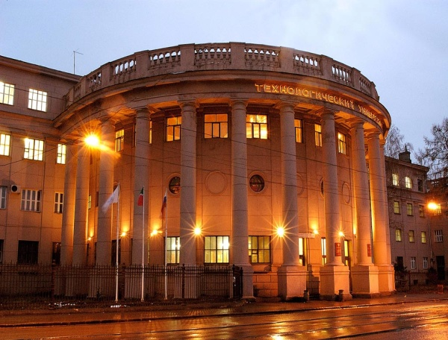

22 – 24 мая 2013г.
г. Казань

Дорогие коллеги!
Цель проведения данной научной школы- способствовать коммерциализации разработок ученых в области полимерной химии. В рамках школы предполагается активное привлечение предприятий участников нефтехимического кластера Республики Татарстан, а также органов государственной власти, ориентированных на создание инфраструктурной и финансовой поддержки коммерциализации результатов НИОКР.
Мы приглашаем к участию ведущие вузы страны, имеющие значительный опыт в коммерциализации научных работ и в формировании предпринимательской экосистемы в вузе, позволяющей осуществить процесс трансферта технологий в оптимальные сроки.
В работе научной школы примут участие российские ученые, имеющие практический опыт коммерциализации инноваций в области полимерной химии и технологии, зарубежные исследователи, занимающиеся трансфертом технологий. Уникальный опыт развития инновационного предпринимательства среди молодежи будет представлен директором Института Ли Якоккии Университета Лихай (США) Ричардом Брандтом. Механизмы организации взаимодействия вузов и промышленных предприятий с целью коммерциализации разработок НИОКР представит Dr.Филипп Сангер, Университет Пердью (США).
Для участия в работе научной школы приглашаются представители вузов, научно-исследовательских учреждений и промышленных предприятий, ученые и аспиранты.
Рабочий язык научной школы – русский.
Программа научной школы размещена на сайте КНИТУ- www.kstu.ru. Участники получают сертификаты.

ОРГВЗНОС ЗА УЧАСТИЕ В НАУЧНОЙ ШКОЛЕ НЕ ВЗИМАЕТСЯ!
Бронирование гостиниц осуществляется участниками конференции самостоятельно.
Ориентировочная цена в ЛПУП санаторий «Ливадия», место в двухместном номере:
- 1750 рублей с питанием,
- 1240 рублей без питания.
Одноместный номер:
- 2260 рублей с питанием,
- 1680 рублей без питания.
Адрес г.Казань ул.Сибирский тракт, тел. для бронирования : (843)273-97-03

В рамках научной школы предполагается работа по следующим направлениям:

1. Опыт коммерциализации инновационных наукоемких проектов в области полимерной химии;
2. Прикладные исследования предприятий нефтехимического кластера РТ в области полимерной химии;
3. Инфраструктура развития инновационного предпринимательства и организации малых инновационных предприятий в вузе;
4. Фундаментальные и прикладные исследования в области полимерной химии для предприятий нефтехимического кластера РТ;
5. Молодежное инновационное предпринимательство в техническом вузе;

Даты организации научной школы:

20-22 мая 2013г. – регистрация участников, К. Маркса, 72. Корпус Б, деканат института полимеров, ауд. 315.
22-24 мая 2013г. - работа научной школы;

Регламент выступления – 30-40 минут.

Планируется презентация сборника коммерциализируемых проектов в области технологии и переработки полимеров и композитов.

Правила предоставления материалов:

Просим прислать материалы на электронный ящик кафедры ИХТ – innovaticaht@mail.ru, до 25.04.2013г.
Тел.: (843) 231-95-99
(в теме письма необходимо указать направление)
Для публикации требуются:
Информация об исследовании (текст на русском языке - 3000 -3200 знаков с пробелами и фото отдельными файлами).
Краткая биография автора (авторов) - 900 знаков с пробелами, фото автора, контакты авторов (телефон и электронная почта).

